|  |  |  |
| --- | --- | --- |
|  | Proyecto BPM-BBVA |  |

# IDENTIFICACIÓN DE DOCUMENTO

## Identificación de Documento

|  |  |
| --- | --- |
| Área del producto | Proyecto BPM |
| Nombre del producto de trabajo | Procedimiento Post Instalación del Proceso TC-PLD. |
| Descripción del producto de trabajo | En este documento se describen el procedimiento posterior a la instalación del Proceso TC-PLD. |
| Autor | Carmen Gremios |
| Nombre del archivo del documento | 09_Procedimiento_Proceso_TCPLD_Actualizacion_Bandeja_v1.0 |
| Localización del documento | RPM |
| Fecha de creación | 26 de Febrero del 2015 |

## Control de versiones

| **#** | **Versión** | **Fecha de entrega** | **E-mail** | **Entregado por** | **Cambios realizados al producto de trabajo** |
| --- | --- | --- | --- | --- | --- |
| 1 | 1.0 | 26-02-15 | cgremiosc@pe.ibm.com | Carmen Gremios | Versión original |

# Procedimiento Fix Bandeja del Proceso TC-PLD.

# Objetivo:

Este procedimiento tiene como objetivo actualizar el campo Subject de todas las tareas activas con el id de tarea para facilitar la búsqueda en la Bandeja de Reasignación.

# Instrucciones:

Seguir este procedimiento después de instalar la versión TC_260215_1 del proceso. Este procedimiento debe ser ejecutado solo una vez.

1. Ingresar a la ruta del API Rest

http://[ip_process]:[puerto_process]/bpmrest-ui

2. En la sección izquierda ir a la opción indicada según las siguientes figuras

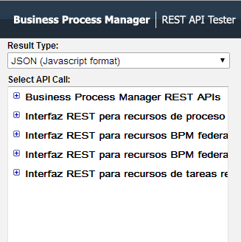

3. En la parte izquierda ir a la opción que se muestra en la siguiente figura:

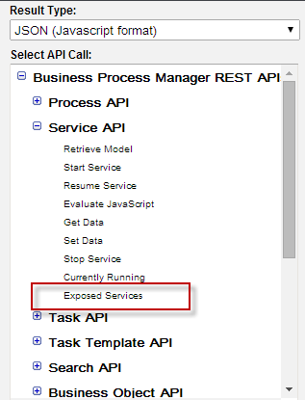

4. En la parte izquierda ir a la opción que se muestra en la siguiente figura:



5. Luego de ingresar a la opción mostrada en el paso anterior aparecerá en la parte inferior un botón, dar click en ese botón

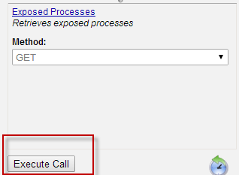

6. Buscar la cadena: " **HR Actualizar subject tareas** "

7. Al buscar la cadena indicada en el paso anterior se encontrará 1 ítem asociado al servicio:

1. HR Actualizar subject tareas (en cuadro azul)

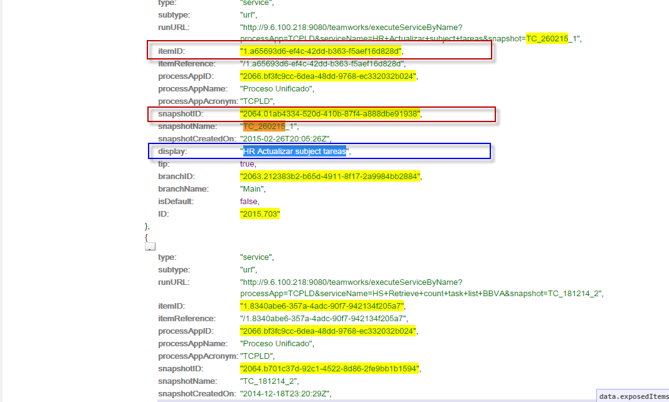

Del ítem seleccionado tomaremos los valores enmarcados en cuadro rojo:

**HR Actualizar subject tareas**

itemID: 1.a65693d6-ef4c-42dd-b363-f5aef16d828d

snapshotID: 2064.01ab4334-520d-410b-87f4-a888dbe91938

8. En el lado izquierdo ir a la opción que se muestra en la siguiente figura:

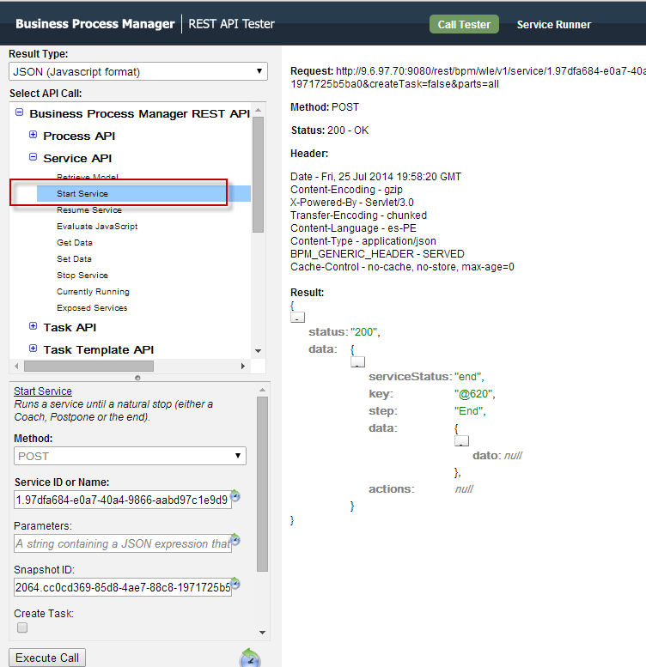

9. En la parte inferior izquierda completar los casilleros según los valores obtenidos en el punto 7. Luego presionar el botón ***Execute Call***

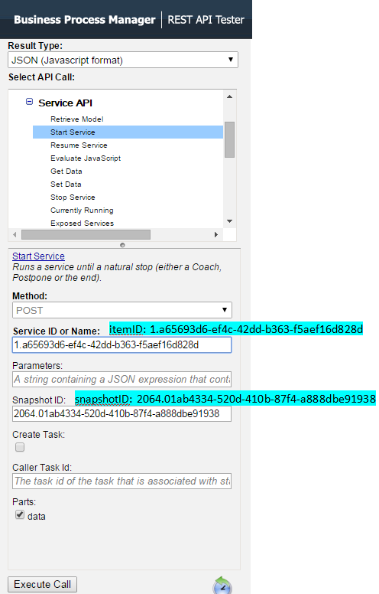

10. Al ejecutar la acción en la parte derecha se mostrarán los resultados de la ejecución. Si el status es "200" entonces la ejecución fue exitosa. Si se obtiene un valor diferente a "200" contactarnos y adjuntarnos los logs de Process. El Process se puede demorar algunos minutos para responder.

